* ¿Qué es un usuario root en Linux?

**Root** es una **cuenta** de usuario que tiene un control absoluto de todo lo que ocurre en un sistema. Es decir, que si rooteamos nuestro teléfono podremos acceder a todas sus funciones con todo lo que ello conlleva.

* ¿Por qué ubuntu no me deja establecer la contraseña durante la instalación?

A nosotros si nos permitió crear la contraseña root durante la instalación, en caso de no permitir se debe pasar a modo de recuperación y seguir las instrucciones:

Primero tienes que arrancar en *modo de recuperación* . Si Ubuntu es el único sistema instalado en su ordenador, debe mantener Shift -Llave durante el arranque.  
  
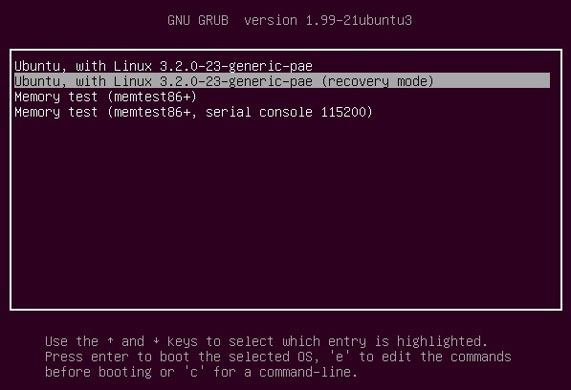  
  
Seleccione la entrada "modo de recuperación", que suele ser la segunda.  
  
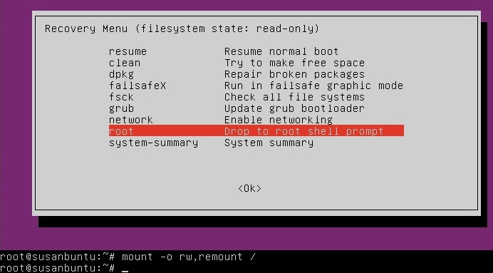

* Seleccione "root Drop to root Shell prompt".
* Entre en mount -o rw,remount / para hacer que su sistema sea escribible
* Investigar y establecer una contraseña para el usuario root.

sudo useradd -u 0 -o -g 0 nombreusuario

Comando establecer contraseña:

sudo passwd nombreusuario

* ¿Cuáles son los procesos típicos de Linux?

Los procesos en Linux, o en cualquier sistema operativo *nix, son creados en base a un proceso ya existente mediante un mecanismo de clonación, o «fork«. Hoy hablaremos específicamente de gestión de procesos en linux.Un proceso en Linux genera un nuevo proceso para que realice una tarea determinada, y este nuevo proceso es considerado proceso «hijo» del proceso anterior, al que llamaremos «padre«.Esta estructura de procesos padres e hijos forman un árbol jerárquico de procesos, en los que podemos distinguir a hilos del kernel, al proceso init, y al resto de los procesos del sistema, de colgados de algún otro proceso, lo que nos da una idea de qué proceso generó a cuál otro.

**¿Cómo identificarlos?**

El PID es el número identificador de proceso que le asigna el sistema a cada proceso que se inicia, mientras que el command es el programa al cual pertenece dicho proceso.

